Муниципальное бюджетное дошкольное образовательное учреждение «Детский сад №5 «Дельфин» комбинированного вида
г. Шарыпово

ДИДАКТИЧЕСКАЯ ИГРА
«ПРОШНУРУЙ-КА»
на автоматизацию и дифференциацию звуков
для детей старшего дошкольного возраста
с речевыми нарушениями

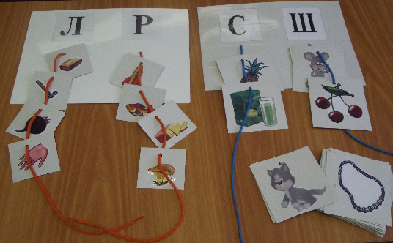

Учитель-логопед Галкина Г.А.

Пояснительная записка

Преодоление нарушений звукопроизношения в дошкольном возрасте имеет огромное значение в последующей жизни ребенка. Недостатки звукопроизношения могут явиться причиной отклонений в развитии таких психических процессов, как память, мышление, воображение, а также сформировать комплекс неполноценности, выражающийся в трудности общения. Устранение недостатков звукопроизношения у детей – одна из основных задач логопеда ДОУ. Своевременное устранение недостатков произношения поможет предотвратить трудности в овладении навыками чтения и письма.
Несмотря на большое разнообразие логопедической литературы, дидактических пособий, не исключается поиск новых эффективных методов коррекционной работы. Именно использование разнообразных форм и методов работы приводит к эффективности в устранении речевых нарушений.
Перед вами игра для детей дошкольного возраста, направленная на автоматизацию и дифференциацию свистящих, шипящих и сонорных звуков. Кроме того, игра поможет детям развить зрительное восприятие, внимание, память, логическое и пространственное мышление, мелкую моторику рук, обогатить словарный запас, овладеть грамматическими нормами речи, навыками звукового анализа и синтеза, а так же развитию связной речи.
Яркие, красочные картинки сделают процесс усвоение материала более доступным и интересным для малышей.

Настоящее пособие адресовано логопедам, воспитателям логопедических групп и родителям детей с речевыми нарушениями. Данная игра апробирована в течение трех лет и признана нами как результативная.
У данного пособия есть перспективы для дальнейшего пополнения дидактической базы.
«ПРОШНУРУЙ-КА»

- ВАРИАНТ «НАЗОВИ И ПРОШНУРУЙ»
Цель: автоматизация и дифференциация свистящих, шипящих и сонорных звуков, развитие мелкой моторики рук.

Ребенку предлагается назвать все картинки, четко проговаривая звук и одновременно надевая (или снимая) их на шнурок.

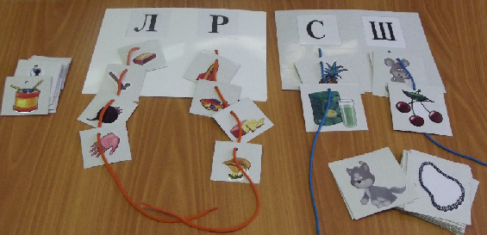

- ВАРИАНТ «КУЧА МАЛА»
Ребенок снимает картинку со шнурка и кладет картинку на картинку и проговаривает свои действия:

Лапа на лото, лупа на лапу, луна на лупу, лыжи на луну и т.д.

- ВАРИАНТ «ОКОЛО»
Цель: автоматизация и дифференциация свистящих, шипящих и сонорных звуков, развитие связной речи, тонкой моторики рук.

Составь предложение со словом около. Около лавки лопата и лыжи.

- ВАРИАНТ «Я НАЧНУ, А ТЫ ЗАКОНЧИ»
Цель: развитие навыков звукопроизношения, слухового внимания, фонематического слуха, автоматизация и дифференциация звуков.
Са-са-са, выбирай, какая картинка подходит и надевай на шнурок. (Самолет) и т.д.

- ВАРИАНТ «ЖАДИНА»
Цель: автоматизация и дифференциация звуков, совершенствование грамматического строя речи, согласование притяжательного местоимения с существительными.

Мои сапоги, моя сабля…ребенок называет картинки и надевает ее на шнурок.

- ВАРИАНТ «ДВА-ПЯТЬ»
Цель: автоматизация и дифференциация свистящих, шипящих и сонорных звуков, развитие мелкой моторики рук, согласование числительных с существительными мужского и женского рода.
А теперь давай считать (Одна сумка, 2…, 5…).

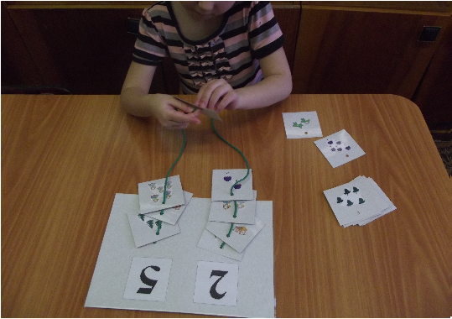

- ВАРИАНТ «ЧЕГО НЕ СТАЛО?»
Цель: употребление существительных в единственном и множественном числе в родительном падеже.
«Есть санки, не стало санок». Ребенок называет картинку, затем снимает картинку со шнурка.

- ВАРИАНТ «Я, МЫ, ОН, ОНА, ОНИ»
Цель: автоматизация и дифференциация звуков, употребление глаголов в единственном и множественном числе в 1-ом, 2-ом, 3-ем лице.
Давай придумывать такие предложения. (Я купила сапоги. Мы… купили сапоги. Он… купил сапоги. Она… купила сапоги. Они… купили сапоги.)

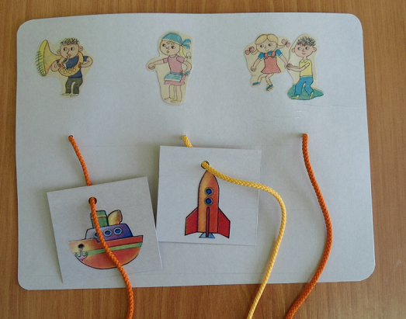

- ВАРИАНТ «ГЛАСНЫЙ-СОГЛАСНЫЙ. ТВЕРДЫЙ-
МЯГКИЙ»

Цель: автоматизация и дифференциация звуков, закрепление понятий гласный, согласный твердый, согласный мягкий звук.

Собери картинки, которые начинаются с гласных (согласных, согласных твердых, согласных мягких) звуков.

10. ВАРИАНТ «НАЙДИ КАЖДОЙ КАРТИНКЕ СВОЙ
ШНУРОК»
Цель: Дифференциация звуков звуков [с – з], [с’ – з’], [ц – с], [с – ш], [с – ж], [з – ш], [з – ж], [ц – ч], [с – щ], [л – л’], [p – p’], [л – р], [л’ – p’].

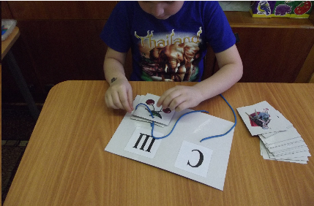

- ВАРИАНТ «НАЧАЛО – СЕРЕДИНА – КОНЕЦ»
Цель: автоматизация и дифференциация звуков, развитие мелкой моторики рук, навыков звукового анализа, определение места звука в слове.
Назови все картинки, выбери и надень на шнурок только те, в названии которых звук… будет в начале (середине, конце) слова.

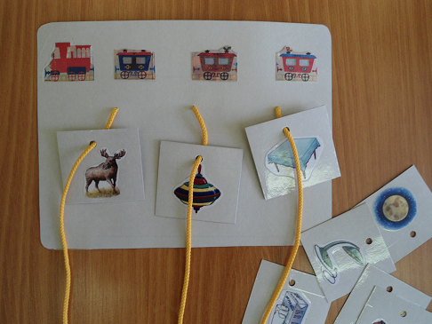
- ВАРИАНТ «НАЙДИ ЛИШНЕЕ СЛОВО»
Цель: автоматизация и дифференциация звуков,
совершенствовать навыки звукового анализа и синтеза слов.

Определи, какая картинка, не соответствует звуковой схеме слова и найди ту, которая подойдет.

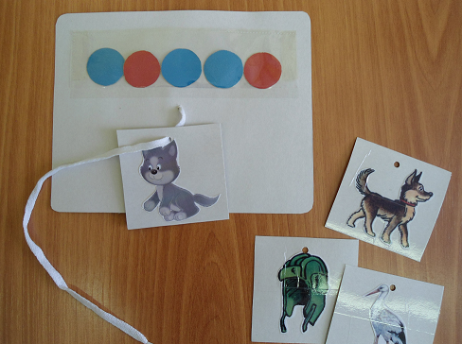

13. ВАРИАНТ «ПРИДУМАЙ ПРЕДЛОЖЕНИЕ»
Цель: совершенствование умения составления предложений по предметной картинке, развитие связной речи, автоматизация и дифференциация звуков.

Ребенку предлагаются пары картинок. Придумай предложение про сапоги и про сумку. (Мама купил новую сумку и сапоги)

14. ВАРИАНТ «ЗАКОНЧИ ПРЕДЛОЖЕНИЕ»
Я буду придумывать предложение, а ты заканчивать. (Мама мне подарила новую (ребенок ищет картинку и нанизывает на шнурок)…сумку. Мама мне подарила новый…самокат. И т.д.

Список использованной литературы
- Пожиленко Е.А. Методические рекомендации по постановке звуков [c], [ш], [л], [р]. Пособие для логопедов Спб.: Каро, 2006

Использованные материалы
- Фото из личного архива

